
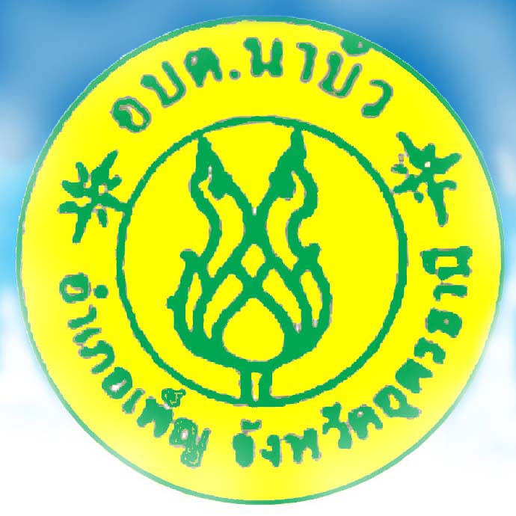

ข่าวประชาสัมพันธ์
องค์การบริหารส่วนตำบลนาบัว อำเภอเพ็ญ จังหวัดอุดรธานี ๔๑๑๕๐
โทรศัพท์/โทรสาร ๐-๔๒๑๔-๖๕๖๐ เว็บไซต์ http://www.tambolnabua.com
**************************************************************************************************************************
ประชาสัมพันธ์การรับเบี้ยยังชีพผู้สูงอายุขององค์กรปกครองส่วนท้องถิ่น ประจำปีงบประมาณ พ.ศ. ๒๕๖2
ตั้งแต่บัดนี้จนถึงเดือนพฤศจิกายนนี้ องค์การบริหารส่วนตำบลนาบัว ขอเชิญชวนให้ผู้ที่มีอายุ ๕๙ ปี และจะมีอายุครบ ๖๐ ปีบริบูรณ์ จนถึงวันที่ ๓๐ กันยายน ๒๕61 หรือผู้ที่มีอายุครบ ๖๐ ปีบริบูรณ์ ที่มีคุณสมบัติ ดังนี้
1. มีภูมิลำเนาในเขตพื้นที่แต่ยังไม่ได้ไปลงทะเบียนเพื่อขอรับเงินเบี้ยยังชีพผู้สูงอายุ หรือผู้ที่ได้ย้ายทะเบียนบ้านมาใหม่ก่อนสิ้นเดือนพฤศจิกายน ๒๕60
2. ไม่เป็นผู้ได้รับสวัสดิการหรือสิทธิประโยชน์อื่นใดจากหน่วยงานของรัฐ รัฐวิสาหกิจ หรือองค์กรปกครองส่วนท้องถิ่น ที่ประสงค์จะรับเงินเบี้ยยังชีพผู้สูงอายุ ในปีงบประมาณ พ.ศ. ๒๕๖2 (๑ ตุลาคม ๒๕61 เป็นต้นไป)
ไปลงทะเบียนเพื่อแสดงความจำนงขอรับเงินเบี้ยยังชีพผู้สูงอายุได้ตั้งแต่บัดนี้ถึงวันที่ ๓๐ พฤศจิกายน ๒๕60 ด้วยตนเอง หรือมอบหมายให้ผู้อื่นเป็นผู้ยื่นคำขอรับเงินเบี้ยยังชีพผู้สูงอายุแทนโดยมีหลักฐานตามที่ราชการกำหนด ณ องค์การบริหารส่วนตำบลนาบัว ระหว่างเวลา 08.30 – 16.30 น. เพื่อจะได้รับเงินเบี้ยยังชีพ ในปีงบประมาณ พ.ศ. ๒๕๖2 (๑ ตุลาคม ๒๕61 เป็นต้นไป) โดยเตรียมเอกสารหลักฐาน ดังนี้
1. บัตรประจำตัวประชาชน หรือบัตรอื่นที่ออกโดยหน่วยงานของรัฐที่มีรูปถ่ายพร้อมสำเนา
2. ทะเบียนบ้าน(ที่เป็นปัจจุบัน) พร้อมสำเนา
3. สมุดบัญชีเงินฝากธนาคารในนามผู้มีสิทธิ/ผู้ได้รับมอบอำนาจจากผู้มีสิทธิ พร้อมสำเนา (สำหรับเตรียมการรองรับการจ่ายเงินเบี้ยยังชีพ)

